Curso Técnico

de Programação de Jogos Digitais

Aula 38

índice

1. Transição de imagens 3

2. Referencias 8

# Transição de imagens

Vamos então terminar a configuração de transição de imagens para a animação de pulo, para isso devemos ir até a blend jump criada anteriormente.

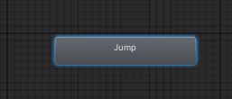

Crie um novo parâmetro do tipo boleano.

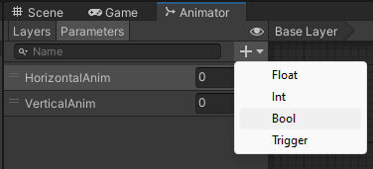 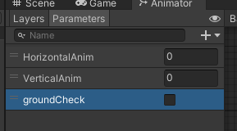

Clique duas vezes na blend jump.

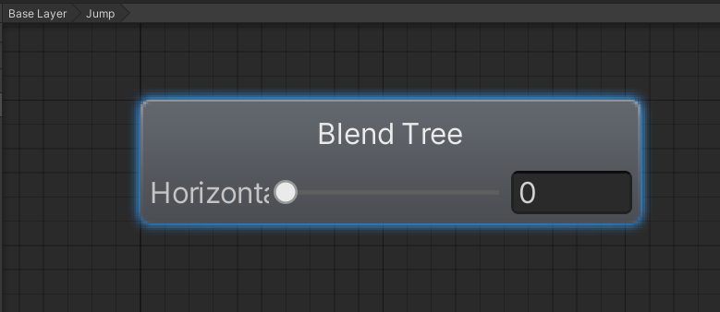

Vejam que seu parâmetro esta como horizontal e devemos mudar isso para vertical, afinal de contas será um pulo.

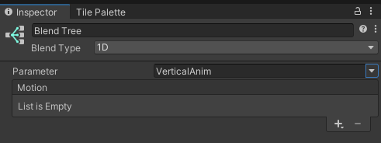

Então devemos adicionar 6 motions que irá comportar nossas animações

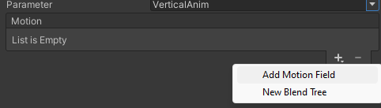

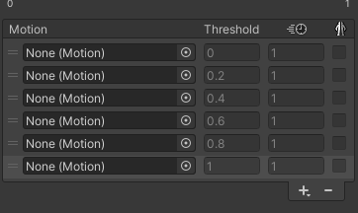

Abra a pasta de animator e arraste os jumps animados criados para o motion.

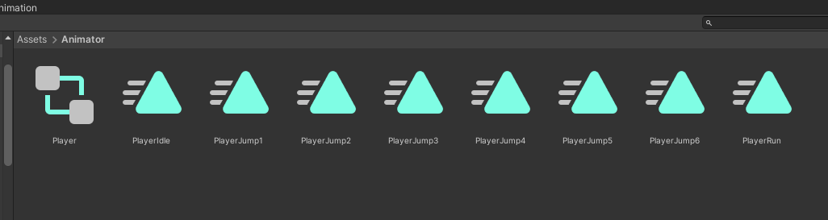



Tenha muito cuidado ao ligar as animações do salto e queda ao motion, pois neste passo que teremos a boa fluidez do movimento do personagens ao pular.

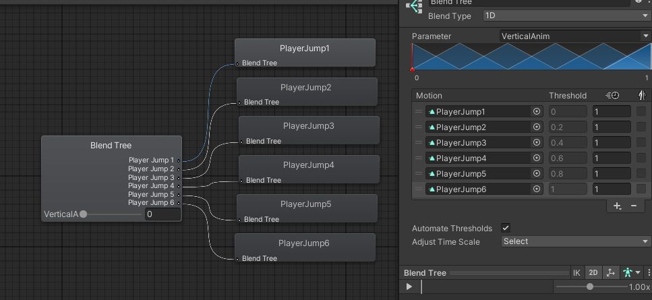

Desmarque a opção automate thresholds para poder configurar seus valores e use os seguintes valores:

PlayerJump1 = 0.1

PlayerJump2 = 0.5

PlayerJump3 = 1

PlayerJump4 = 0

PlayerJump5 = - 0.1

PlayerJump6 = - 1

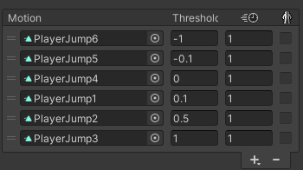

Clique duas vezes ao lado da blend jump para sair

E então iremos gerar a transição das blends

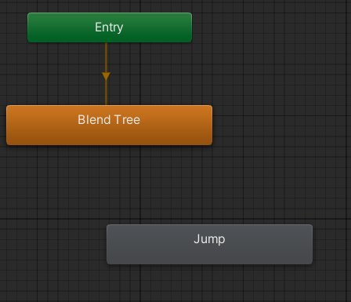

Clique com botão direito na blend da idle e arraste as transitions. Uma da idle para jump e outra da jump para idle

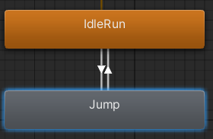

Clique então na seta da primeira transição para abrir o menu.

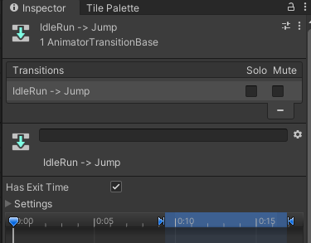

Desmarque a opção has exit time e então em settings coloque o valor zero para Transition Duration.

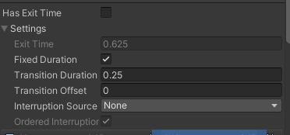

E logo em seguida devemos adicionar uma condição para acontecer a troca entre as animações.

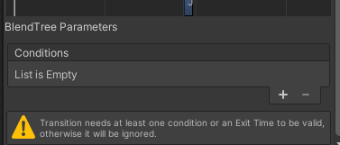

A condição de saída da Idle para jump é sair do chão

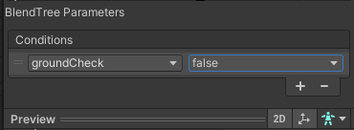

E a condição de retorno da jump para idle será o contrario

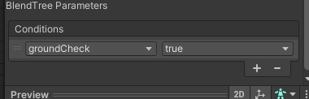

Agora devemos ir para o script PlayerLogic para apontar estes valores dentro do código.

Acrescente no código um novo método.

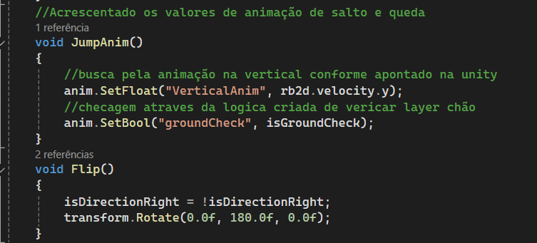

E então o coloque no update

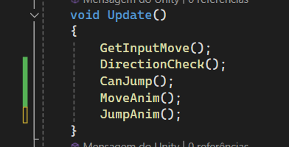

Faça o teste e veja a animação, em caso de falha revise os passos.

Os códigos usados em nossas aulas estão disponíveis em nosso repositório no GitHub.

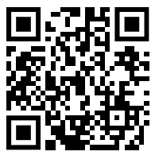

https://github.com/rildexter/pjd/tree/main/djm

# Referencias

1. Unity Technologies. (2020). **Unity User Manual.** Unity Technologies.
2. [C#, 2020] **Visual C# Developer Center**, Microsoft Docs.

Microsoft Corporation. (2020).

1. Geig, M. (2018). **Unity 2018 Game Development in 24 Hours**, Sams Teach Yourself. Sams Publishing.
2. Hocking, J. (2015). **Unity in Action: Multiplatform Game Development in C#.** Manning Publications.